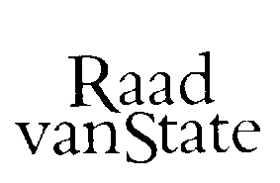
No.W05.13.0227/I 's-Gravenhage, 31 juli 2013
...................................................................................

Bij Kabinetsmissive van 18 juli 2013, no. 13.001535, heeft Uwe Majesteit, op voordracht van de Staatssecretaris van Onderwijs, Cultuur en Wetenschap, mede namens de Staatssecretaris van Economische Zaken, bij de Afdeling advisering van de Raad van State ter overweging aanhangig gemaakt het voorstel van wet tot wijziging van de Wet op het voortgezet onderwijs en de Wet voortgezet onderwijs BES in verband met het vervangen van de verplichte maatschappelijke stage door een facultatief programmaonderdeel, het invoeren van de vakbenaming Latijnse en Griekse taal en cultuur en het schrappen van het verplichte vak algemene natuurwetenschappen uit het gemeenschappelijk deel van de vwo-profielen, met memorie van toelichting

Het voorstel van wet geeft de Afdeling advisering van de Raad van State geen aanleiding tot het maken van inhoudelijke opmerkingen. De Afdeling geeft U in overweging het voorstel van wet te zenden aan de Tweede Kamer der Staten-Generaal.
Gelet op artikel 26, zesde lid jo vijfde lid, van de Wet op de Raad van State, is de Afdeling van oordeel dat openbaarmaking van dit advies achterwege kan blijven.
De waarnemend vice-president van de Raad van State,

